МУНИЦИПАЛЬНОЕ БЮДЖЕТНОЕ УЧРЕЖДЕНИЕ
ДОПОЛНИТЕЛЬНОГО ОБРАЗОВАНИЯ
СТАНЦИЯ ЮНЫХ НАТУРАЛИСТОВ
Г.ВЯЗЬМЫ СМОЛЕНСКОЙ ОБЛАСТИ

«ИНТЕРЕСНЫЕ ФАКТЫ О ТАЙГЕ»
Методическое пособие.

Автор-составитель: Наврозашвили Елена Владимировна,
педагог дополнительного образования

г. Вязьма
Смоленская область
2020 год

50 интересных фактов о тайге
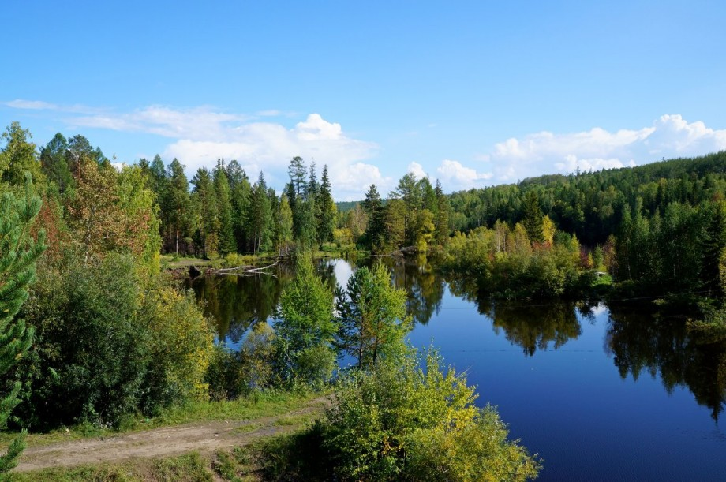
1. Под тайгой понимается ландшафтная зона с болотистой почвой, покрытой густым лесом преимущественно из хвойных деревьев.
2. Тайга распространена только на севере Евразийского и Североамериканского материков.
3. Самая северная лесная зона на Земле — именно тайга.
4. Тайга – одна из самых протяженных климатических зон в мире по числу географических широт, которые она занимает.
5. Тайга составляет около двадцати семи процентов всех лесов планеты.
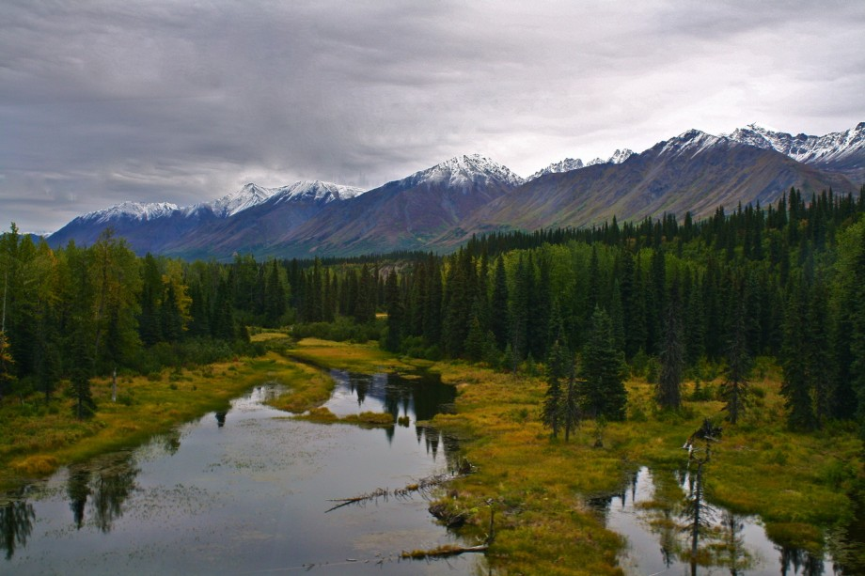
6. Тайга — важнейший элемент экосистемы нашей планеты. Эти густые леса, покрывающие огромную площадь, каждый день превращают огромные объёмы углекислого газа в пригодный для дыхания воздух.
7. До конца 19 века тайгу считали непригодной для земледелия или заселения людьми. Однако затем был издан особый указ об изучении этих территорий, и исследователи быстро установили ошибочность этих утверждений.
8. На самом деле тайга – это один большой лесной массив, простирающийся на 11 тысяч километров.
9. А общая площадь тайги – более 15 миллионов квадратных километров.
10. На территории России тайга сформировалась еще до наступления ледников.
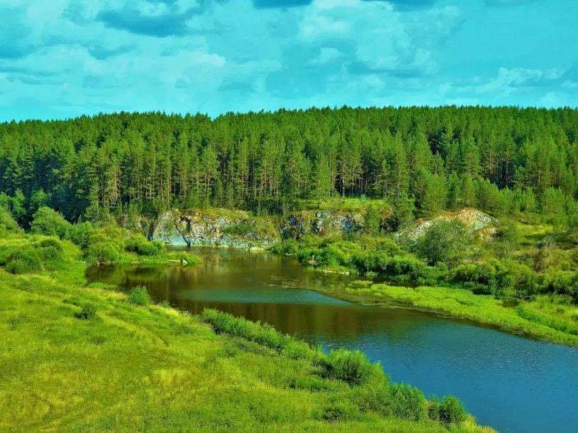
11. В западной части России её ширина составляет 800 километров, а на западе и востоке Сибири эта полоса лесов расширяется до 2150 километров.
12. Конечно, тайга простирается не только на территорию России.
13. Внушительная часть площади Скандинавии также занята именно тайгой.
14. Существует также: канадская тайга, норвежская тайга, монгольская, шведская и финская тайга.
15. Кстати, изначально далеко не вся тайга находилась на территории России. Лишь при Иване Грозном завоевания атамана Ермака помогли присоединить Сибирское ханство, а, значит, и тайгу к Руси.
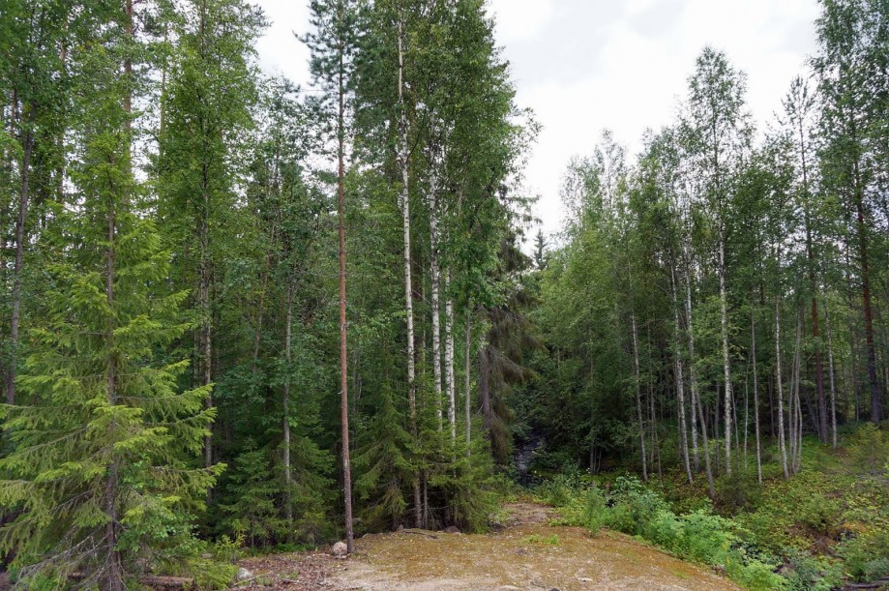
ЕВРОПЕЙСКАЯ ТАЙГА
16. В Европе таежные леса почти целиком охватывают Скандинавский полуостров и Финляндию.
17. Ни в одном уголке мира не водится такого количества пушных зверей, как в таёжных лесах.
18. В таежных лесах вьют гнезда и высиживают потомство более 300 разновидностей птиц, причем многие из них относятся к редким и вымирающим видам.
19. В тайге на канадской территории обитают свыше 32 000 видов насекомых.
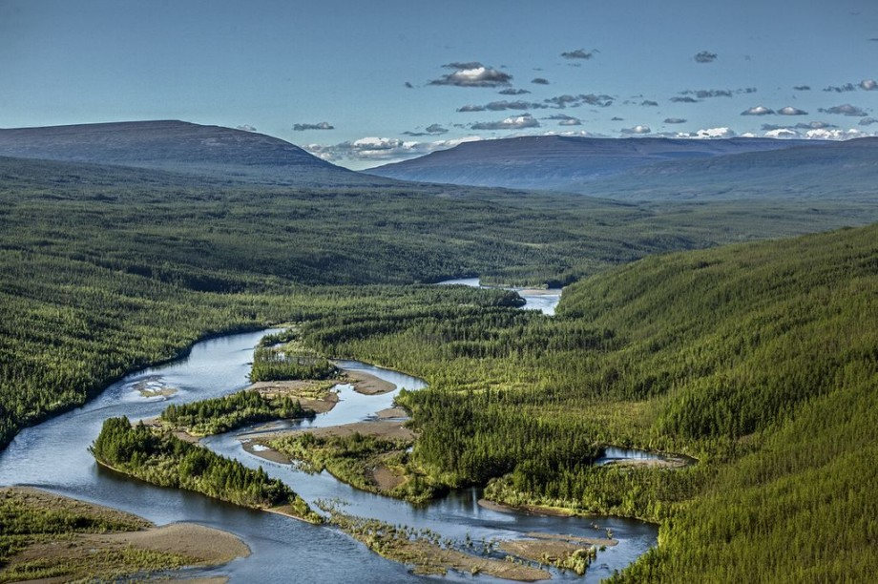
ПОЛУОСТРОВ ТАЙМЫР
20. Южная граница тайги проходит по северной части японского острова Хоккайдо, а северная оконечность лесов находится на уровне полуострова Таймыр.
21. Впервые тайгу ото всех остальных видов лесов выделил в 1898 году российский ботаник Порфирий Никитич Крылов.
22. Предположительно само слово «тайга» монгольского происхождения. По другой же версии, слово имеет этимологические корни одного из сибирских диалектов. В тюркском языке существует похожее слово, которое означает «крутая скала», а в татарском – «Медведь-гора». Таким образом, само значение тайги как леса является вторичным. Однако до сих пор единого мнения по этому поводу не имеется.
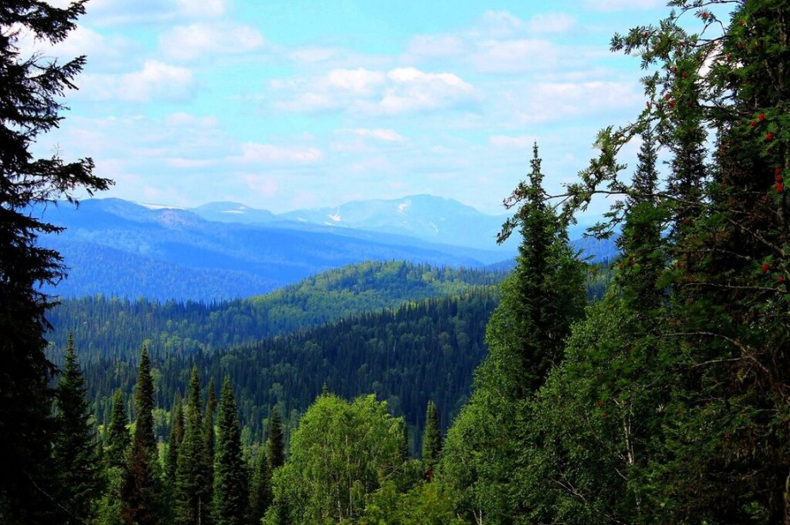
ТАЙГА В ЗАПАДНОЙ СИБИРИ
23. Большая часть деревьев в тайге — хвойные, но есть и лиственные. Условия внутри таежного биома весьма суровы. Тайга неспроста является именно хвойным лесом – условия для роста других видов деревьев в этой местности бывают не более 40 дней в год.
24. Именно поэтому конкуренция среди растительных видов жесточайшая. Лишь самые сильные и приспособленные деревья выживают. Таким образом, с каждым последующим поколением растения становятся все выносливее и выносливее.
25. Здесь нередки по-настоящему древние, реликтовые деревья, представляющие ценность для ученых.
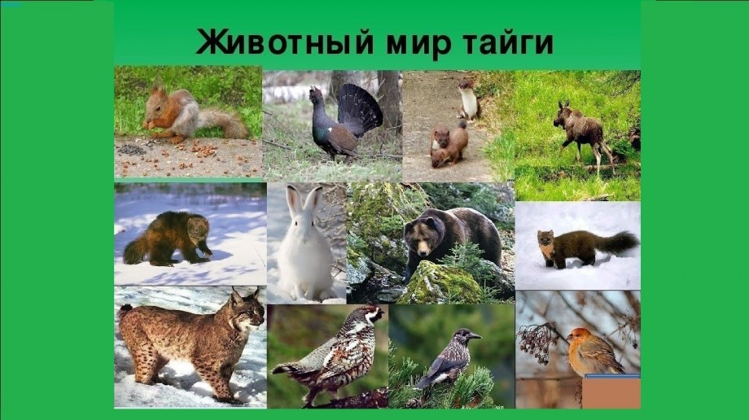
26. Тайга является крупнейшей на всем Земном шаре единой биосистемой, внутри которой сосуществует колоссальное количество видов растений и животных.
27. Зимой большинство животных, населяющих тайгу, в том числе и млекопитающие, впадают в спячку.
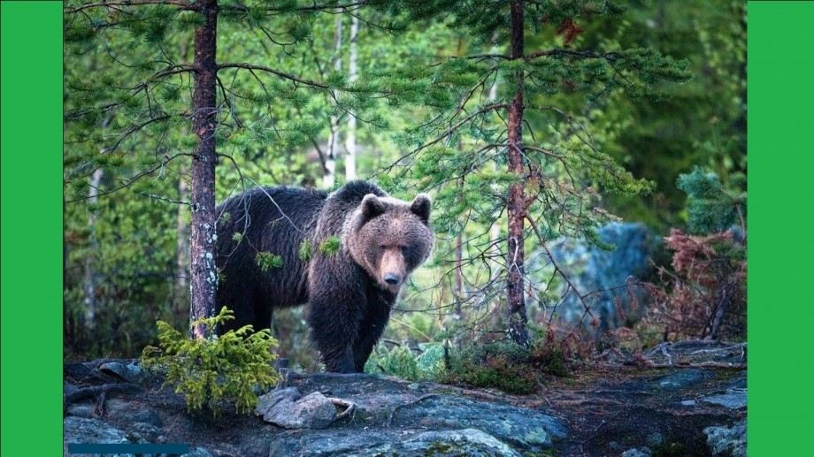
28. Зимой тайгу сковывают морозы до -50 градусов, а летом в лесах может устанавливаться жара до +35.
29. Из-за сурового климата в тайге почти не встречаются пресмыкающиеся – в таежных лесах на территории Евразии они представлены всего двумя видами змей и одной разновидностью ящериц.
30. В тайге водятся сибирские лягушки, сумевшие, несмотря на свою хладнокровность, приспособиться к таёжному климату.
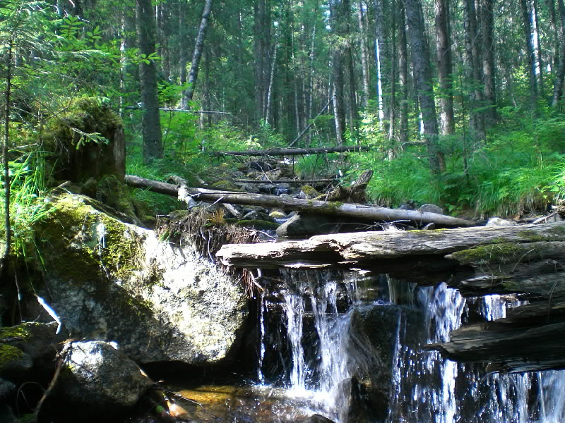
31. В Российской тайге расположено тридцать восемь заповедников, из них более двух десятков заповедников национального масштаба.
32. Самые известные и крупные из них: Костамукшский государственный заповедник, Баргузинский государственный заповедник, Государственный заповедник «Кивач», Пинежский государственный заповедник, Печоро-Илычский государственный биосферный заповедник, Кандалакшский государственный заповедник и другие.
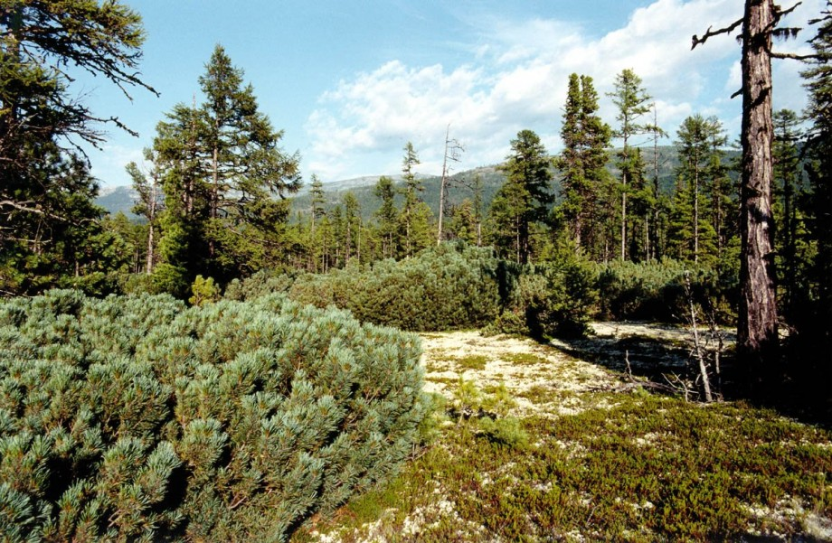
БАРГУЗИНСКИЙ ЗАПОВЕДНИК
33. Для охраны и изучения таежных ландшафтов в России был создан Баргузинский заповедник.
34. Сейчас он расположен на территории Бурятии, и с 1996 года в него входит почти вся акватория озера Байкал.
35.Это старейший заповедник в стране и единственная охранная природная зона, созданная еще до революции.
36. Впрочем, заповедники имеются и там, где тайга захватывает территории других стран – Канады, Финляндии и других.
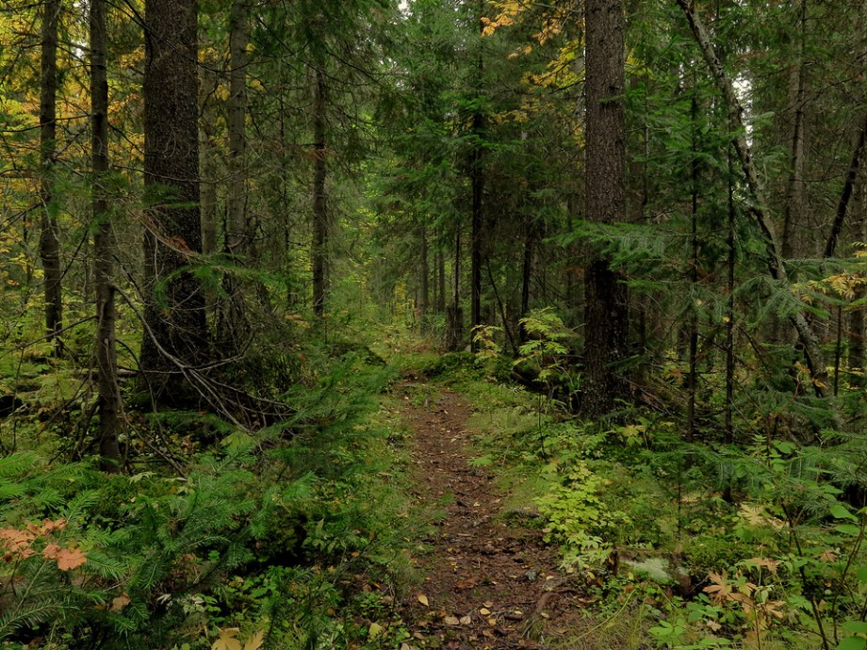

37. Евразийская тайга – одна из важнейших экосистем на планете, так как от нее зависит количество углерода и кислорода в ближайшем к Земле слое атмосферы.
38. Наверняка каждый, кто побывал в тайге и в джунглях, в первую очередь поведает о бесчисленных тучах всевозможной мошкары, которая мгновенно облепляет все доступное ей пространство на человеческом теле, принося огромный дискомфорт путешественнику. Так вот, в тайге насчитывается на сегодняшний момент более 33 трех тысяч видов всевозможных насекомых. Впрочем, это не только кровососущие, но и разнообразные жуки, бабочки и т. д.
39. Тайга может обеспечить не только население России, но и всего мира полезными ископаемыми, пищей, древесиной и мехами.
40. В теплое время года здесь распускается свыше 800 видов цветов, часть из которых не встречается больше нигде на планете.
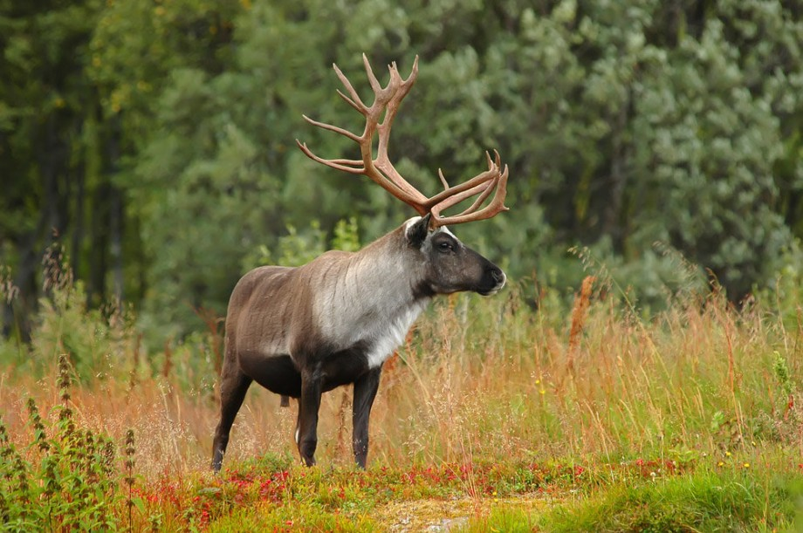
РОССИЙСКАЯ ТАЙГА
41. В российских таёжных лесах расположены природные ареалы обитания северного и благородного оленей.
42. Растущие в тайге кедры нередко живут по триста-четыреста лет.
43. Одного гектара кедрового леса, произрастающего в тайге, хватило бы на то, чтобы очистить целый город от микробов, — настолько сильны фитонцидные свойства кедровника.
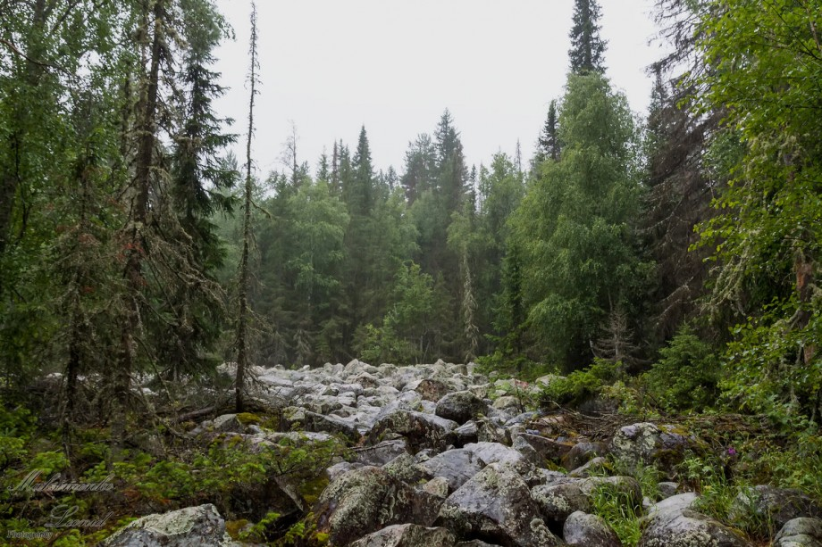
УРАЛЬСКАЯ ТАЙГА
44. Кстати, кедр ведет себя «не так», как все остальные деревья. Он уменьшает биологическую активность (то есть засыпает) ближе к 11 вечера, а просыпается на рассвете. В пасмурную погоду кедр может проснуться и поздно утром, а зимой дерево не впадает в постоянную спячку, но просто спит большую часть суток.
45. Такое поведение сибирского кедра заставляет некоторых местных жителей утверждать, что у него есть человеческая душа.
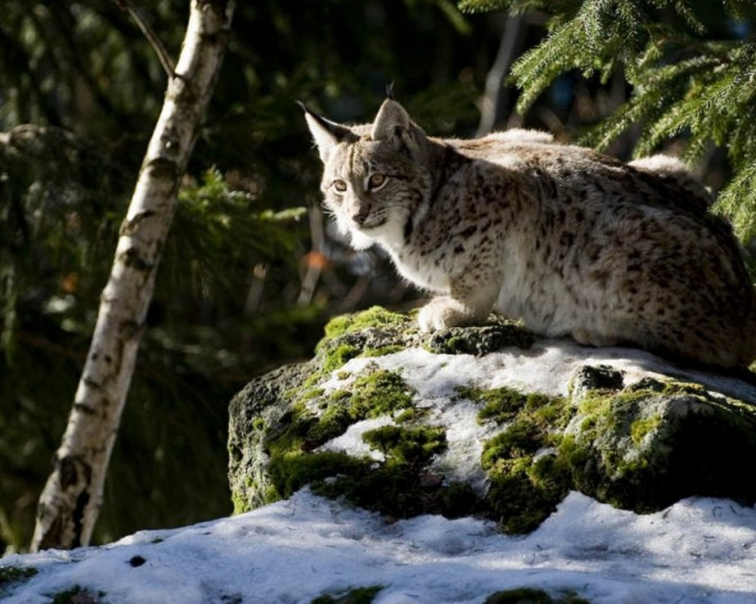
46. В тайге проживает лишь один вид семейства кошачьих – это опасный и хитрый хищник – рысь.
47. В 2013 году на территории Южного Кузбасса ученые обнаружили «Сибирский Стоунхендж» — каменные плиты, аккуратно уложенные друг на друга. Масса одного блока достигает тысячи тонн.
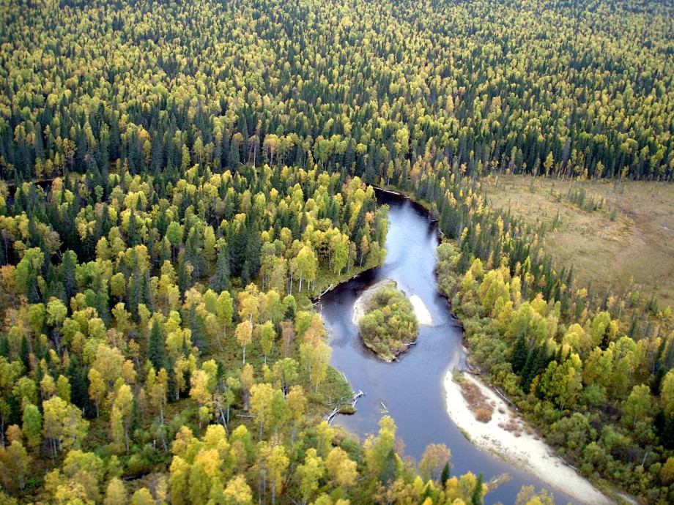
48. Наряду с зелеными джунглями, таежный лес является необходимым для соблюдения кислородного баланса всей планеты Земля. Было подсчитано, что, если вдруг исчезнет вся тайга, человечество просто может задохнуться как в природной углекислоте, так и в продуктах собственного загрязнения воздуха.
49. Именно на тайгу приходится около трети ото всех лесных массивов планеты.
50. Можно без преувеличения сказать, что тайга – самый большой на планете лес.
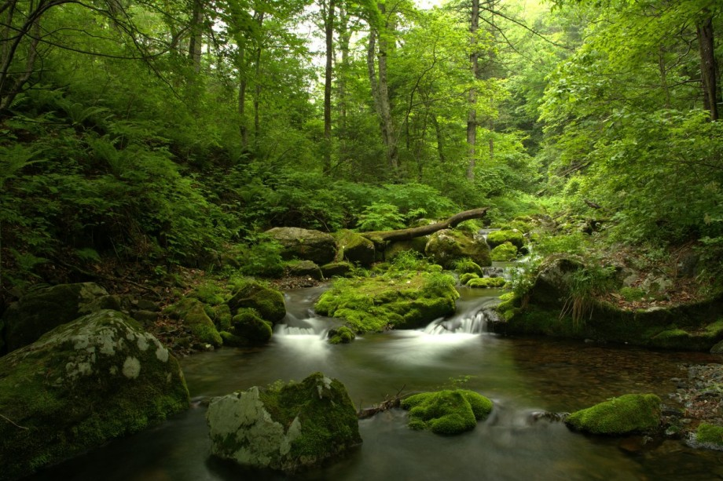
УССУРИЙСКАЯ ТАЙГА

Источники:
http://obshe.net/posts/id2231.html
http://стофактов.рф/17-интересных-фактов-о-тайге/
http://мегафакты.рф/интересные-факты-о-тайге/

